Найти доверительный интервал
Продолжаем разбирать индивидуальное задание по теории вероятностей. Приведенная схема вычислений поможет найти доверительный интервал. Формулы для интервала доверия несложные, в этом Вы скоро убедитесь. Приведенные задачи задавали экономистам ЛНУ им. И.Франка. ВУЗы других городов Украины имеют подобную программу обучения, поэтому для себя часть полезного материала найдет каждый студент.
Индивидуальное задание 1
Вариант 11
Задача 2. Найти доверительный интервал для оценки с надежностью γ неизвестного математического ожидания а нормально распределенного признака Х генеральной совокупности:
а) если γ=0,92, генеральная среднее квадратичное отклонение σ=4,0, выборочное среднее =15,0, а объем выборки n=16;
б) если γ=0,99, подправленное среднее квадратичное отклонение s=4,0, выборочное среднее =20,0, а объем выборки n=16.
Ads by optAd360
Решение: а) Из уравнения с помощью функции Лапласа методом интерполяции находим t
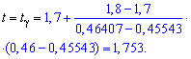
Границы интервала доверия ищем по формулам:
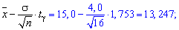
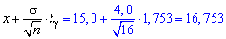
После вычислений получим интервал доверия с надежностью 0,92.
2, б) Поскольку n=16<30 и среднее квадратичное отклонение неизвестно, то для нахождения границ интервала доверия используем формулу
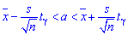
где ищем с помощью таблиц (распределение Стьюдента):
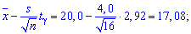
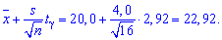
Таким образом доверительный интервал равный с надежностью =0,99.
Задача 3. Найти интервал доверия для оценки с надежностью γ=0,99 неизвестного среднего квадратичного отклонения σ нормально распределенного признака Х генеральной совокупности, если объем выборки n = 35, а подправленное среднее квадратичное отклонение s=13,3.
Решение: Задача сводится к отысканию интервала доверия который покрывает с заданной надежностью 0,99.
По таблице находим q
Искомый доверительный интервал лежит в пределах или
.
Вариант 1
Задача 2. Найти доверительный интервал для оценки с надежностью γ неизвестного математического ожидания а нормально распределенного признака Х генеральной совокупности:
- а) если =0,9, генеральная среднее квадратичное отклонение s=3,0, выборочное среднее =7,0, а объем выборки n=9;
- б) если =0,95, подправленное среднее квадратичное отклонение s=3,0, выборочное среднее =15,0, а объем выборки n=9.
Решение: а) Из уравнения на функцию Лапласа с помощью таблиц методом интерполяции находим t
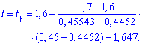
Интерполяцию используем для уточнения t (когда в таблице значений функции Лапласа Ф(t) находится между двумя соседними).
Границы интервала доверия ищем по формулам:
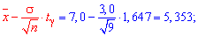
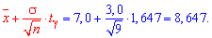
Окончательно получаем такой интервал доверия с надежностью =0,9 2.
б) Поскольку n=9<30 и среднее квадратичное отклонение неизвестно, то для нахождения границ интервала доверия используем формулы
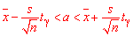,
где значение t ищем с помощью таблиц распределения Стьюдента:
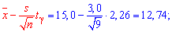
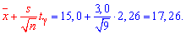
Формулы как видите не сложные и найти интервал доверия может как студент, так и школьник.
Мы нашли интервал доверия с надежностью =0,95.
Задача 3. Найти интервал доверия для оценки с надежностью =0,95 неизвестного среднего квадратичного отклонения σ нормально распределенного признака Х генеральной совокупности, если объем выборки n = 17, а подправленное среднее квадратичное отклонение σ=11,2.
Решение: Формулы для интервала доверия достаточно просты.
По таблице находим значение функции q
Далее по формулам вычисляем интервал доверия
После вычислений он будет лежать в пределах
Вариант-12
Задача 2. Найти доверительный интервал для оценки с надежностью неизвестного математического ожидания и нормально распределенного признака Х генеральной совокупности:
а) если =0,94, генеральная среднее квадратичное отклонение =5,0, выборочное среднее =18,0, а объем выборки n=25;
б) если =0,999, подправленное среднее квадратичное отклонениеs=5,0, выборочное среднее =26,0, а объем выборки n=25.
Решение: а) Из уравнения на функцию Лапласа с помощью таблиц распределения методом интерполяции находим t
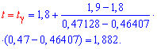
Крайние точки доверительного интервала ищем по формуле:
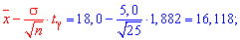
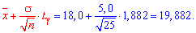
Итак, интервал принимает множество значений с надежностью 0,94.
2, б) Поскольку n=25<30 и среднее квадратичное отклонение неизвестно, то для нахождения границ интервала доверия используем формулы
где значение t - ищем с помощью таблиц распределения Стьюдента:
Далее находим границы интервала доверия.
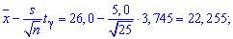
Далее находим границы интервала доверия.
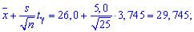
Таким образом нашли доверительный интервал с надежностью 0,999.
Задача 3. Найти доверительный интервал для оценки с надежностью =0,999 неизвестного среднего квадратичного отклонения σ нормально распределенного признака Х генеральной совокупности, если объем выборки n = 45, а подправленное среднее квадратичное отклонение s=15,1.
Решение: Найдем интервал доверия по формуле
По таблице находим значение функции q
После этого выполняем вычисления границ интервала доверия
Как видите формулы для вычисления доверительного интервала не сложные, поэтому с легкостью применяйте их на контрольных и тестах по теории вероятностей.

